Localización de la validación
Se abrió el ejecutable en x32dbg y se llegó a la zona donde se procesa el resultado de la petición. En la primera evidencia se observa la comparación con C8 hexadecimal, que equivale a 200 decimal, seguida por un salto condicional JNE.
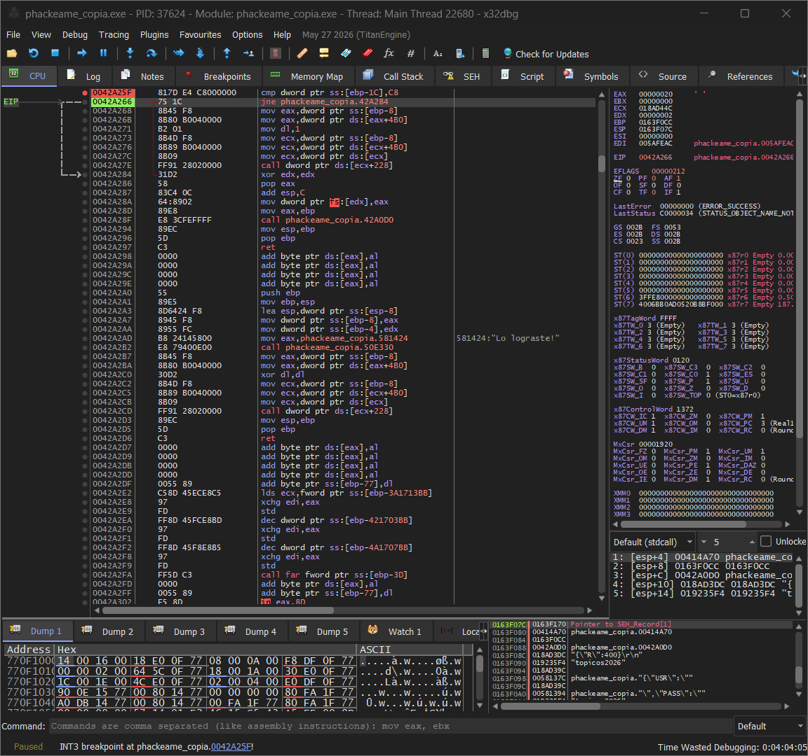
Figura 1. Localización de la comparación y del salto condicional en x32dbg.
La instrucción importante se encuentra en 0042A266. Antes del parche, los bytes 75 1C representan el salto condicional hacia 0042A284. Si la comparación anterior no coincide, la ejecución toma ese salto y evita continuar por el bloque que interesa.

Figura 2. Vista del flujo original alrededor de la dirección 0042A266.

Aplicación del parche
Para eliminar el salto condicional se editó la instrucción ubicada en 0042A266. Se sustituyó el JNE por instrucciones NOP. Como el salto original ocupa dos bytes, el resultado debe ser 90 90.
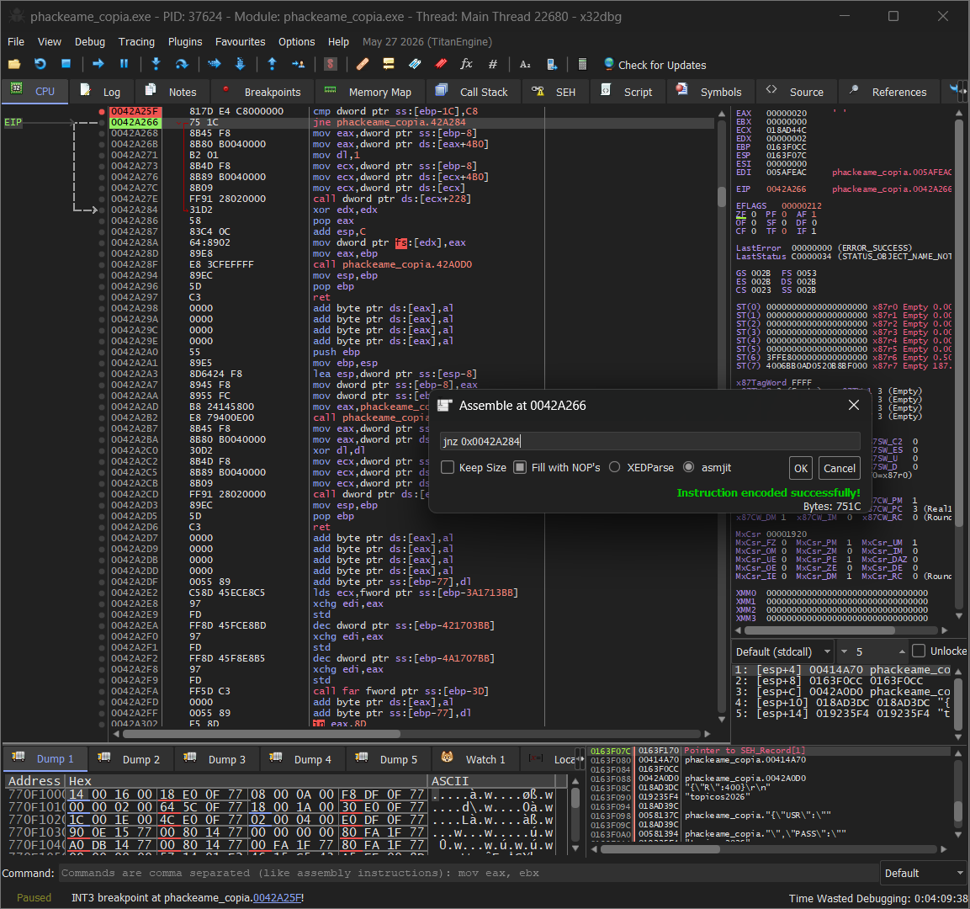
Figura 3. Edición de la instrucción en el ensamblador de x32dbg.
Después de aceptar la modificación, x32dbg muestra dos instrucciones NOP consecutivas. Con esto el programa ya no puede tomar el salto condicional anterior y continúa con las instrucciones que siguen.
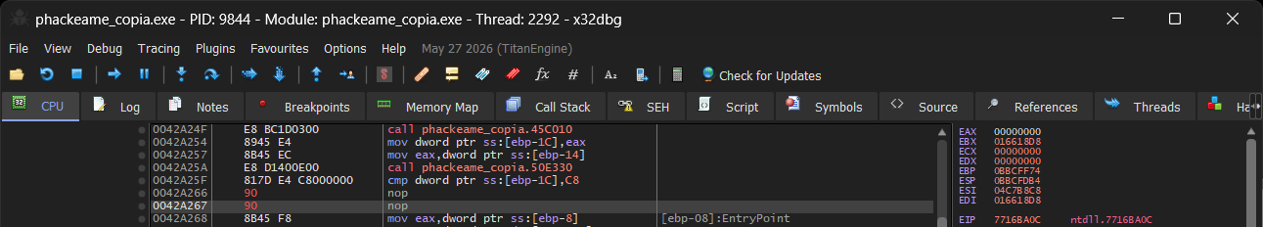
Figura 4. Resultado del parche: 0042A266 y 0042A267 quedan como NOP.

Prueba funcional
Una vez guardado el ejecutable parcheado, se realizó una prueba utilizando datos de usuario y contraseña. La aplicación continuó con el flujo aun cuando la respuesta mostrada por la validación fue {"R":400}.
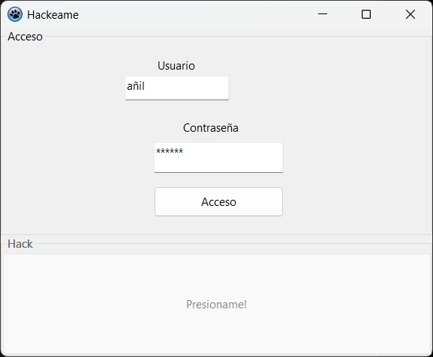
Figura 5. Prueba de acceso con credenciales ingresadas en la aplicación.
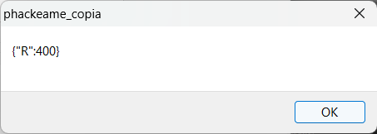
Figura 6. Respuesta de la validación en línea: {"R":400}.
Después de continuar la ejecución, ¡la aplicación mostró el mensaje “Lo lograste!”, lo cual sirve como evidencia de que el flujo posterior al salto se ejecutó.
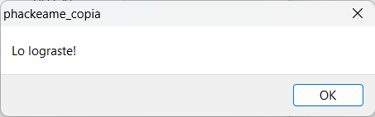
Figura 7. Mensaje final obtenido después de aplicar el parche.

Comparación del ejecutable original y el parcheado
La comparación se realizó desde WSL. Primero se calcularon los hashes SHA-256 de los dos archivos, comprobando que son diferentes. Después se utilizó cmp -l para localizar los bytes modificados y xxd para visualizar directamente la zona del archivo donde se aplicó el parche.
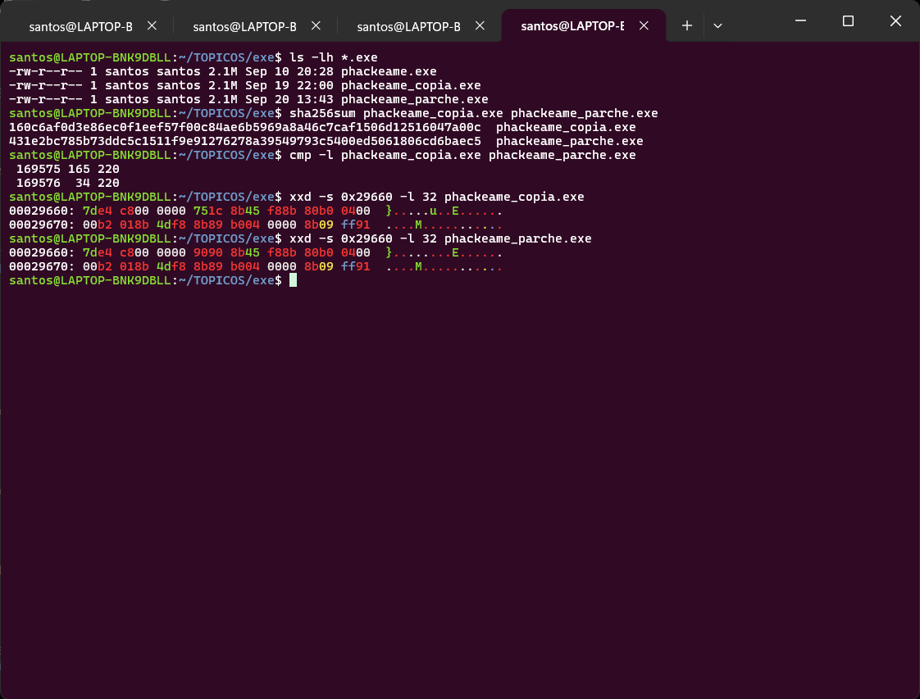
Figura 8. Comparación en WSL mediante sha256sum, cmp y xxd.

Interpretación de la comparación
Elemento | Original | Parcheado
Offset | 0x29666 | 0x29666
Bytes | 75 1C | 90 90
Instrucción | JNE | NOP / NOP
Efecto | Salto condicional | Continúa secuencialmente
La salida de cmp confirma que únicamente se modificaron los dos bytes correspondientes al salto. Además, xxd permite observar que en el offset 0x29666 el archivo original contiene 75 1C y el archivo parcheado contiene 90 90.

